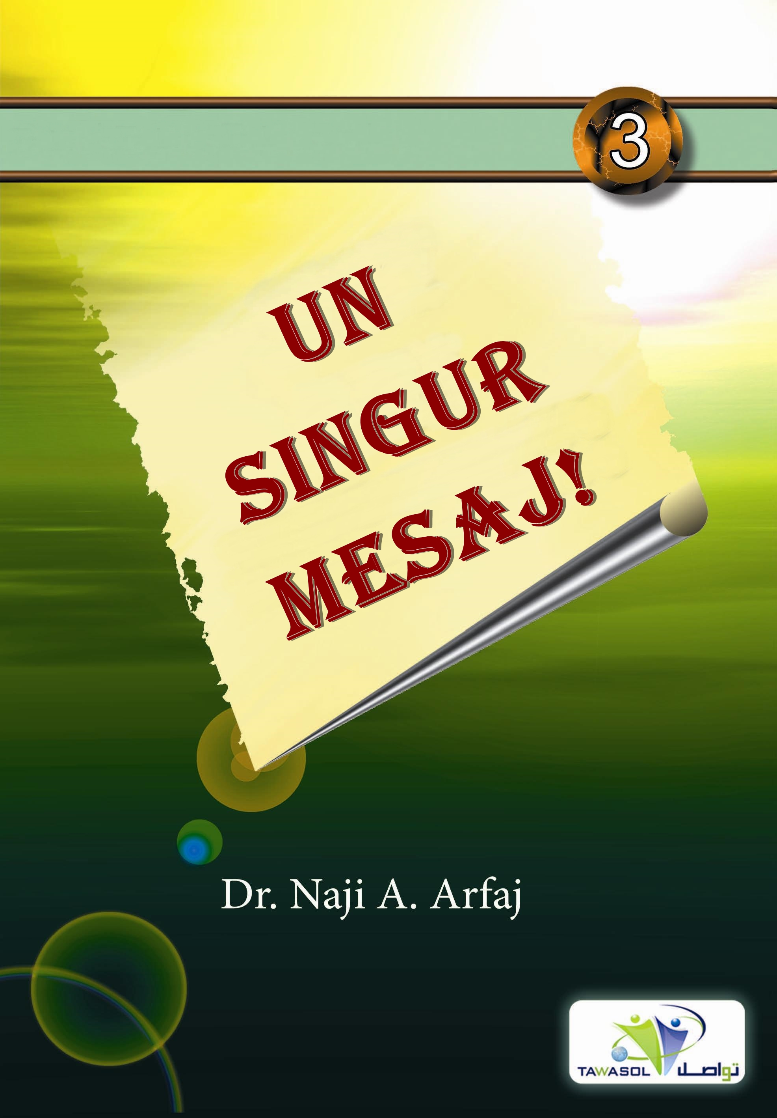
Un singur mesaj
]Română – Romanian – روماني [

De:
Dr. Naji ibn Ibrāhim al-Afraj

Traducere:
EUROPEAN ISLAMIC RESEARCH CENTER (EIRC)
& Oana Fialcofschi
Revizuit de:
Alina Luminiţa Crăciun & Mariam Oana

رسالة واحدة فقط

د. ناجي بن إبراهيم العرفج

ترجمة:
المركز الأوروبي للدراسات الإسلامية
& وانا فيالكوفسكي
مراجعة: ألينا لومينيتا كراسيون & مريم وانا

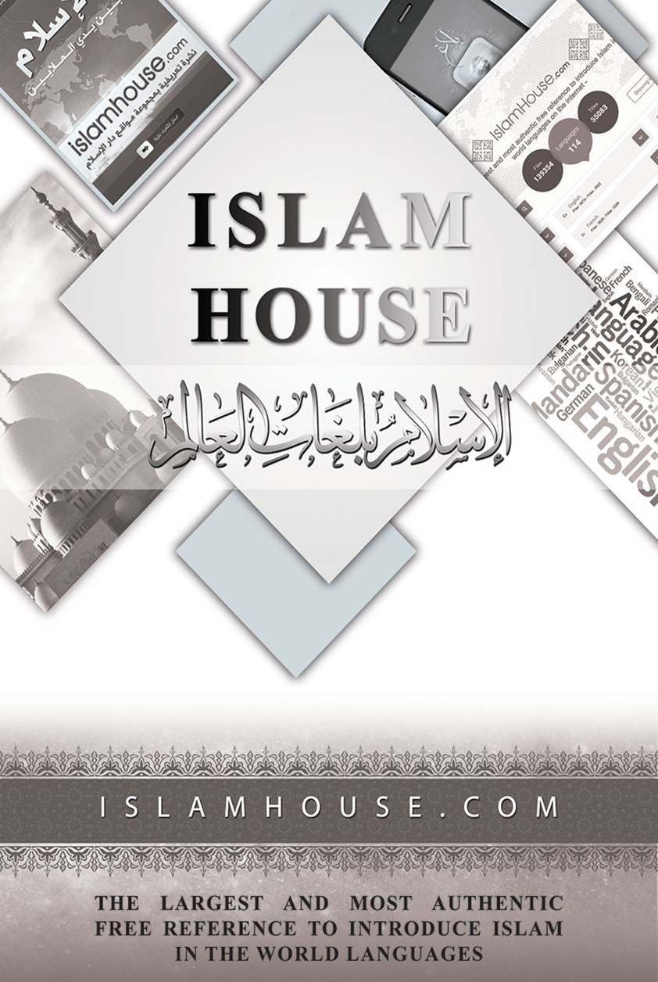

Un
singur mesaj!

DEDICAŢIE

Pentru cei care caută adevărul cu sinceritate, onestitate și cu mintea deschisă!

Cuprins

Întrebări de început
5

6

Direct la subiect

14

Dumnezeul Unic în Biblie
Vechiul Testament

15

Dumnezeul Unic în Biblie
Noul Testament

16

Dumnezeul Unic în Coran

18
Concluzii

Întrebări de început:

1. Care este acest „mesaj unic”?

2. Ce spune Biblia despre el?

3. Ce spune Coranul despre el?

4. Care este părerea dumneavoastră cu privire la el?

Direct la subiect

După crearea lui Adam (Pacea fie asupra sa!), un singur mesaj original a fost transmis în mod repetat omenirii de-a lungul istoriei.
Astfel, pentru a le reaminti oamenilor despre el și pentru a-i readuce la Calea cea Dreaptă, mulți Profeți și Mesageri, printre care Adam, Noe, Avraam, Moise, Isus și Mohammed (Pacea şi binecuvântarea lui Allah fie asupra lor!) au fost trimişi de către Unicul Dumnezeu adevărat pentru a transmite următorul mesaj:

Adevăratul Dumnezeu este UNUL SINGUR.
Adorați-l doar pe El şi respectaţi poruncile Sale.

Adevăratul Dumnezeu, Creatorul

pentru a transmite:
a trimis pe:

-------- Adam Dumnezeu este Unul

-------- Noe Dumnezeu este Unul

-------- Avraam Dumnezeu este Unul

-------- Moise Dumnezeu este Unul

-------- Isus Dumnezeu este Unul

-------- Mohammed Dumnezeu este Unul

Dumnezeu a trimis acești Profeți măreți, precum și mulţi alţi Profeți și Mesageri (Pacea fie asupra lor!), pentru a îndeplini mai multe sarcini și misiuni, printre care:

1) a primi călăuzirea de la Dumnezeu și a o transmite oamenilor;

2) a transmite mesajul că „Dumnezeu este Unul Singur”;

3) a fi modele demne de urmat pentru popoarele lor;

4) a-i învăţa pe oameni să aibă teamă de Dumnezeu şi să respecte poruncile Sale;

5) a-i învăţa pe adepţii lor dogmele religioase şi morale importante şi chestiunile lumeşti;

6) a-i călăuzi pe cei care s-au îndepărtat de Calea cea Dreaptă și de ascultarea lui Dumnezeu, sau pe cei care adorau alți dumnezei sau idoli;

7) a le vorbi oamenilor despre destinaţia lor finală (Ziua de Apoi) şi despre ceea ce îi conduce spre Paradis sau Focul Iadului.

Cel Care i-a trimis pe toți acești Profeți și Mesageri (Pacea fie asupra lor!) aste același Dumnezeu care a creat totul. El este Creatorul tuturor oamenilor, tuturor animalelor și al tuturor lucrurilor. Acest UNIC DUMNEZEU ADEVĂRAT este Cel care a creat întreg Universul (inclusiv natura) și tot ceea ce conține. El este Creatorul vieții, al morții și al Vieții de Apoi.

Unicitatea acestui Dumnezeu Adevărat, Creatorul, este evidentă și ușor de descifrat în Sfintele Scripturi ale evreilor, creștinilor, musulmanilor și a altora.

Studiind conceptul de Dumnezeu în Biblie și Coran în mod sincer și obiectiv, un căutător al adevărului va putea discerne Atributele Unice care Îi aparțin doar lui Dumnezeu cel Adevărat.

Unele dintre Atributele care Îl deosebesc pe acest Unic Dumnezeu Adevărat de alţii care pretind a fi dumnezei sunt:

- Acest Dumnezeu Adevărat este Creator, nu creat;

- Acest Dumnezeu Adevărat este UNUL, nu trei sau mai mulți! El nu are parteneri sau egali;

- Acest Dumnezeu Adevărat este invizibil; nimeni nu Îl poate vedea în această viață. El nu se manifestă fizic, nici nu se întrupează în alte forme;

- Acest Dummnezeu Adevărat este Veşnic; El nici nu moare, nici nu se schimbă;

- Acest Dumnezeu Adevărat nu are nevoie de nimeni, cum ar fi o mamă, o soție, sau un fiu; nici nu are nevoie de nimic cum ar fi alimente, băuturi, sau de ajutor. Însă cu toții avem nevoie de El;

- Acest Dumnezeu Adevărat este Unic în ceea ce privește Atributele Sale; nimeni nu este comparabil cu El. Niciunul dintre atributele umane sau animale nu Îi pot fi atribuite.

Putem folosi aceste criterii și Atribute (precum și altele care Îi aparțin numai Lui) pentru examinarea și respingerea oricăror afirmații ale celor care pretind a fi dumnezei.

Acum, haideţi să ne întoarcem la discuția despre mesajul unic menționat mai sus și să cităm unele dintre versetele biblice și coranice care confirmă Unicitatea lui Dumnezeu.
Dar, înainte de aceasta, aș vrea să împărtășesc cu voi următorul gând:

Unii creștini s-ar putea întreba: „Este evident că Dumnezeu este Unul. Noi credem într-un Singur Dumnezeu. Deci, care este problema?”

Cu toate acestea, după ce am citit și studiat multe materiale cu privire la creștinism și am purtat dialoguri cu mulți creștini, am ajuns la concluzia că ei Îl percep pe acest Dumnezeu Unic ca incluzând pe:

1- Dumnezeu Tatăl;
2- Dumnezeu Fiul;
3- Dumnezeu Duhul Sfânt.

Deci, pe baza simțului comun și a logicii simple, un căutător sincer și onest al adevărului ar putea întreba următoarele:

- Ce vor să spună afirmând că DUMNEZEU este UNUL, în timp ce se referă la TREI DUMNEZEI?

- Este Dumnezeu UNUL în TREI sau TREI în UNUL (1 în 3 sau 3 în 1)?!

În plus, și în conformitate cu dogmele creștine, acești trei „dumnezei” au diferite identități, imagini, roluri și funcții:

1. Dumnezeu Tatăl = Creatorul;
2. Dumnezeu Fiul = Mântuitorul;
3. Dumnezeu Duhul Sfânt= Sfătuitorul.

Apropo, dacă Isus, Dumnezeu Fiul (sau Fiul lui Dumnezeu), este cu adevărat Dumnezeu sau o parte a Dumnezeului Unic, nu contrazice aceasta ceea ce însăși Biblia relatează, și anume că nimeni nu Îl poate vedea pe Dumnezeu şi nimeni nu Îi poate auzi glasul? Biblia afirmă:

- „VOI NU I-AŢI AUZIT NICIODATĂ GLASUL, NU I-AŢI VĂZUT DELOC FAŢA.” (Ioan 5: 37)

- „NICIUN OM NU L-A VĂZUT, NICI NU-L POATE VEDEA.” (1 Timotei 6: 16)

- „FAŢA NU VEI PUTEA SĂ MI-O VEZI, CĂCI NU POATE OMUL SĂ MĂ VADĂ ŞI SĂ TRĂIASCĂ.” (Exodul 33: 20)

Pe baza acestor texte biblice și a altora, eu întreb în mod sincer: „Cum putem concilia dogma conform căreia Isus este Dumnezeu cu mărturia biblică ce spune că nimeni nu L-a văzut vreodată pe Dumnezeu, nici nu I-a auzit vocea?”

Nu l-au văzut evreii din timpul său, familia și adepții săi pe Isus (Dumnezeu Fiul, cum cred unii!) şi i-au auzit glasul?

- Există vreun secret sau scop ascuns cu privire la adevărul despre Dumnezeu?

În Biblie, Dumnezeul adevărat afirmă în mod categoric: „Eu sunt Domnul, şi nu este altul! ~ Eu n-am vorbit în ascuns, într-un colţ întunecos al pământului (...) Eu, Domnul, spun ce este adevărat, vestesc ce este drept.” (Isaia 45: 18-19)

Deci, care este adevărul?
Vă rugăm să recitiţi versetul și să cugetaţi!

Acum, haideţi să pornim într-o călătorie pentru a căuta adevărul despre Singurul Dumnezeu Adevărat în Biblie și Coran.
La sfârșitul acestei călătorii și după o lectură critică, sinceră, onestă și atentă a acestei broșuri, în special a versetelor citate mai jos, aș vrea să cunosc reacțiile sau opiniile voastre.

Pentru a fi cât mai obiectiv, voi cita versetele fără a adăuga niciun comentariu.
Vă rog să citiți următoarele versete cu ATENŢIE, în mod CRITIC și fără IDEI PRECONCEPUTE.

Dumnezeul Unic în Biblie
(Vechiul Testament):

- „Ascultă, Israele! Domnul Dumnezeul nostru este singurul Domn.” (Deuteronomul 6: 4)

- „Nu ne-a dat Unul singur, Dumnezeu, suflarea de viaţă şi ne-a păstrat-o?”
(Maleahi 2: 15)

- „(...) să Mă credeţi şi să înţelegeţi că Eu sunt: înainte de Mine n-a fost niciun dumnezeu, şi după Mine nu va fi. ~ Eu, Eu sunt Domnul, şi afară de Mine nu este niciun mântuitor!” (Isaia 43: 10-11)

- „(...) Eu sunt Cel dintâi şi Cel de pe Urmă, şi afară de Mine, nu este alt Dumnezeu.” (Isaia 44: 6)

- „(...) Nu este alt Dumnezeu decât Mine, Eu sunt singurul Dumnezeu drept şi mântuitor, alt Dumnezeu afară de Mine nu este. ~ Întoarceţi-vă la Mine, şi veţi fi mântuiţi (…) orice genunchi se va pleca înaintea Mea (...)” (Isaia 45: 21-23)

Acestea sunt doar câteva versete din Vechiul Testament.

Vă vin în minte şi alte versete similare?

Dumnezeul Unic în Biblie
(Noul Testament):

- „Atunci s-a apropiat de Isus un om şi I-a zis: «Învăţătorule, ce bine să fac, ca să am viaţa veşnică?» ~ El i-a răspuns: «De ce mă întrebi: „Ce bine?” Binele este Unul singur (...)»” (Matei 19: 16-17)

- „Şi viaţa veşnică este aceasta: să Te cunoască pe Tine, singurul Dumnezeu adevărat, şi pe Isus Hristos pe care L-ai trimis Tu.” (Ioan 17: 3)

- „Domnului Dumnezeului tău să te închini şi numai Lui să-I slujeşti.” (Matei 4: 10)

- „Ascultă Israele! Domnul Dumnezeul nostru este un singur Domn.” (Marcu 12: 29)

- „Căci este un singur Dumnezeu şi este un singur mijlocitor între Dumnezeu şi oameni: Omul Isus Hristos.” (1Timotei 2: 5)
Puteți numi și alte versete care confirmă faptul că DUMNEZEU ESTE UNUL?
(NU TREI!)

Dumnezeul Unic în Coran

- „Spune (o, Mohammed): El este Allah, (Al) Ahad (Unul și Unicul, Cel care nu are partener și în afară de care nu există altă divinitate, Unicul în Sinele Său Divin, în Atributele și Acțiunile Sale. El este Indivizibil şi nu trei în unul, așa cum spun creștinii). ~ Allah As-Samad (Cel care Îşi este Sieşi de ajuns, Cel care este Perfect în Slava şi Onoarea Sa, în Atributele Sale, în Cunoaşterea Sa, în Puterea Sa, Care nu are nevoie de nimic de la creaţiile Sale, dar de Care întreaga creaţie are nevoie, iar El nici nu mănâncă, nici nu bea şi nici nu moare)! ~ El nu dă naştere şi nu este născut ~ Şi nu este nimeni egal sau comparabil cu El.” (Traducerea sensurilor Nobilului Coran, 112: 1-4)

- „Nu există altă divinitate în afară de Mine, deci adoraţi-Mă pe Mine!” (Traducerea sensurilor Nobilului Coran, 21: 25)

- „Necredincioşi sunt şi aceia care spun: «Dumnezeu este treimea din trei», căci nu există altă divinitate în afară de (Allah) cel Unic şi de nu vor înceta să vorbească astfel, îi va atinge şi pe cei necredincioşi dintre ei chin dureros.” (Traducerea sensurilor Nobilului Coran, 5: 73)

- „Oare există altă divinitate în afară de Allah? Numai rareori vă aduceţi voi aminte!” (Traducerea sensurilor Nobilului Coran, 27: 62)

- „Oare există altă divinitate în afară de Allah? Allah Preamăritul este mai presus de ceea ce-I fac ei ca asociaţi!” (Traducerea sensurilor Nobilului Coran, 27: 63)

- „Oare există altă divinitate în afară de Allah? Spune: «Aduceţi dovada voastră dacă voi sunteţi cei care grăiesc adevărul!»” (Traducerea sensurilor Nobilului Coran, 27: 64)

Într-adevăr, acest mesaj cu privire la Unicitatea lui Dumnezeu (Tawhīd din limba arabă) este tema centrală a Coranului.

Concluzii

Aceste versete, precum și alte sute de dovezi similare din Biblie și Coran confirmă acest mesaj unic etern că adevăratul Dumnezeu este numai Unul: „Întoarceţi-vă la Mine, şi veţi fi mântuiţi toţi cei ce sunteţi la marginile pământului! Căci Eu sunt Dumnezeu, şi nu altul.” (Isaia 45: 22)

Nu numai că Biblia afirmă că Dumnezeu este UNUL, dar arată, de asemenea, că adevăratul Dumnezeu, Creatorul, este singurul Mântuitor: „(...) înainte de Mine n-a fost niciun dumnezeu, şi după Mine nu va fi. ~ Eu, Eu sunt Domnul, şi afară de Mine nu este niciun mântuitor!” (Isaia 43: 10-11)

Deci, în conformitate cu această afirmație, toți ceilalți presupuşi dumnezei sau zeități, precum Isus (Pacea fie asupra sa!), Duhul Sfânt, Brahma, Vishnu, Shiva, Krishna sau Buddha nu sunt nici dumnezei, nici manifestări ale UNICULUI DUMNEZEU ADEVĂRAT.

Din cauza unor astfel de credințe false și după ce evreii au adorat alți dumnezei, „Domnul S-a aprins de mânie împotriva lui Israel.” (Numeri 25: 3). De asemenea, Moise (Pacea fie asupra sa!) a distrus vițelul de aur.

Pe de altă parte, esenienii, o comunitate creștină unitariană timpurie, au îndurat torturi și persecuții pentru că au refuzat să înlocuiască învățăturile monoteiste ale lui Isus (Pacea fie asupra sa!) cu inovaţia paulină a trinității.

Pentru a rezuma, toți Profeții lui Dumnezeu, inclusiv Adam, Noe, Avraam, Moise, Isus și Mohammed (Pacea şi binecuvântarea lui Allah fie asupra lor!) au fost trimiși de către același Dumnezeu, Creatorul, pentru a transmite același mesaj:

Adevăratul Dumnezeu este Unul singur. Adorați-L doar pe El şi respectaţi poruncile Sale!

Și din moment ce aceşti Profeți și Mesageri (Pacea fie asupra lor!) au predicat același mesaj unic, religia lor trebuie să fie aceeaşi! Deci, care este religia acestor Profeți și Mesageri (Pacea fie asupra lor!)?

Supunerea față de Voia lui Dumnezeu este esența mesajului acestor Profeți (Pacea fie asupra lor!). Cuvântul supunere înseamnă islam în limba arabă.

Coranul confirmă că islamul este adevărata religie a tuturor Profeților și Mesagerilor lui Dumnezeu (Pacea fie asupra lor!). Acest fapt coranic este, de asemenea, întâlnit în Biblie!

În cele din urmă, pentru a obține mântuirea, noi trebuie să primim și să credem în mesajul menționat mai sus de bunăvoie și din toată inima. Cu toate acestea, acest lucru nu este de ajuns! Noi trebuie să credem în toți Profeții adevărați ai lui Dumnezeu (inclusiv în Profetul Mohammed - Pacea şi binecuvântarea lui Allah fie asupra sa!) și să urmăm călăuzirea și învățăturile lor adevărate. Aceasta este poarta de acces către o viață veșnică fericită!

Deci, dacă ești un căutător sincer al adevărului și un iubitor al mântuirii, ar trebui să te gândești la aceste lucruri ACUM, înainte să fie prea târziu! ÎNAINTE DE MOARTE! Aceasta poate fi foarte curând! Cine știe?

Încă ceva…

Un ultim gând!

Cei care sunt sinceri, cinstiți, serioşi, obiectivi și lipsiți de prejudecăți în căutarea adevărului, și după ce analizează în mod critic acest mesaj unic, îşi pot pune întrebări, cum ar fi:

:

- Deci, care este adevărul?

- Ce pot face?

POȚI să crezi sincer în singurul tău Dumnezeu Adevărat (Allah) şi în ultimul Său Mesager, Mohammed (Pacea şi binecuvântarea lui Allah fie asupra sa!), și să rosteşti următoarele cuvinte:
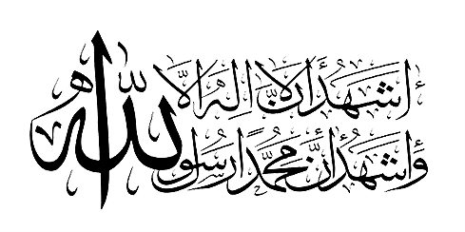
Mărturisesc că nu există altă divinitate demnă de adorare în afară de Allah şi mărturisesc că Mohammed este Mesagerul lui Allah!

- Această mărturisire este primul pas pe drumul către viața veșnică și adevărata cheie a Porții Paradisului.

Dacă decizi să urmezi această cale, poți să ceri ajutorul prietenului tău musulman, pe cel al centrului islamic din localitatea ta, sau pe al meu (Voi fi fericit să te pot ajuta!).

Da, poţi să faci aceasta!

Câteva definiții scurte ale celor mai importanți termeni islamici

Allah
Numele propriu al Singurului Dumnezeu Adevărat, Creatorul. Allah este Adevăratul Dumnezeu al întregii omeniri (evrei, creștini, musulmani, hinduși etc.).

Mohammed
Ultimul Profet trimis de Unicul Dumnezeu Adevărat, Allah.

Islam
Supunere față de Voia Creatorului, a Adevăratului Dumnezeu (Allah). Fericirea adevărată și pacea minţii pot fi atinse numai prin supunere și ascultare față de Singurul Dumnezeu Adevărat.

Musulman
Cel care se supune Voinței lui Dumnezeu cel adevărat, Allah, Creatorul.

Coran
Cuvântul lui Dumnezeu revelat ultimului Său Mesager, Profetul Mohammed (Pacea şi binecuvântarea lui Allah fie asupra sa!).

